Активности ритмичке секције у току школске 2015/2016. године
Дан школе
Чланови ритмичке секције нижих разреда су и ове године својом плесном тачком употпунили драмски комад који су спремали наши млади глумци. Како је тема драмског комада била везана за спорт,тачније за фудбал, плесачи су заједно са својим учитељицама припремили ритмику уз песму Wavin’ flag. Плесачи су одабрани из редова ученика првог и другог разреда, а публика је великим аплаузом наградила њихов труд.
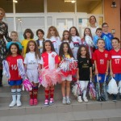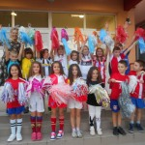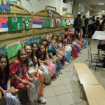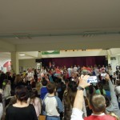

Дан Светог Саве
Ритмичка секција се на приредби поводом Дана Светог Саве представила плесном тачком уз песму „Шумадијо“ Оливере Катарине, коју су осмислиле њихове учитељице, руководиоци секције.

